***«Быть здоровыми хотим!»***

Открытое занятие по профилактике плоскостопия для воспитателей и родителей

Возраст детей: 5-7 лет

Цель: развитие координации движений во время ходьбы по дорожкам здоровья; совершенствование навыка правильной осанки в различных И.п. при выполнении упражнений; укрепление мышц стопы и голени при захватывании, поднимании и удерживании пальцами ног мелких предметов; воспитание сознательного отношения к своему здоровью.

Оборудование: дорожки здоровья; канат; закаливающая дорожка со следами; платочки; стульчики; клубки ниток; газета; баночки из под витаминов; деревянные косточки; следы с различным покрытием; корзинки; голубая ткань.

Время проведения: 25-30 минут

Место проведения: музыкальный зал

Ход занятия

**1.Вводная часть:** Загадка:

На людей похожи

Любят корчить рожи (Обезьянки)

Мы ни девочки, ни мальчики,

Все сейчас мы обезьяночки.

Обезьянки, не зевайте!

Вместе с нами повторяйте

**2.Ходьба** (по кругу)

-Дети идут по кругу, выполняя различные виды ходьбы с разными И.п. рук. Воспитатель сопровождает каждое упражнение стихами, что способствует повышению интереса и активности детей и, следовательно, более качественному выполнению упражнений.

Мы походим на носочках, ходьба на носках, руки к плечам

А потом на пятках, ходьба на пятках, руки за спину

Мы проверили осанку расправить плечи

И свели лопатки свести лопатки

Мы походим на носочках ходьба на носках, руки к плечам

А потом на пятках ходьба на пятках, руки за спину

Мы идём как все ребята, обычная ходьба

И как мишка косолапый. ходьба на внешнем своде стопы

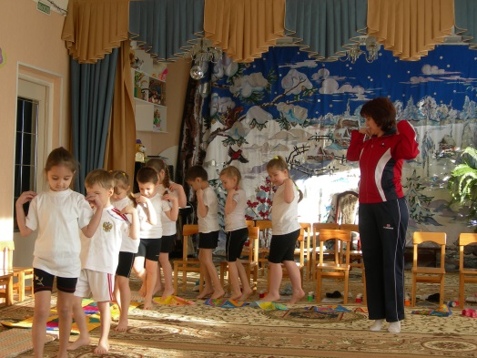

**3.Гимнастика для стоп** (И.п.-стоя на месте)

а)Рано утром на полянке

Так резвятся обезьянки: прыжки

Левой ножкой: топ, топ! притопывание левой ногой

Правой ножкой: топ, топ! притопывание правой ногой

Руки вверх, вверх, вверх! стойка на носочках, руки вверх

Кто поднимет выше всех?

Руки вниз – наклонись наклон туловища вперёд

Руки на пол положи, упор руками об пол

А теперь на четвереньках ходьба на четвереньках

Погуляем хорошенько.

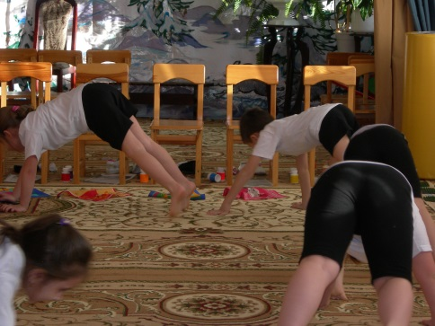

б)Лучшие качели – гибкие лианы перекаты с пятки на носок, руки к плечам

Это с колыбели знают обезьяны

Кто весь день качается – да, да, да, хлопки в ладоши

Тот не огорчается никогда! прыжки

**4.Ходьба**:

а) по массажным дорожкам

По ровненькой дорожке

Шагают наши ножки: раз, два, раз, два,

Здесь высокая трава,

Не зевай! ходьба, с высоким подниманием коленей,

Ноги выше поднимай. руки в стороны

б) по канату

По дорожке мы прошли

К речке подошли

По канату мы пройдём ходьба боком приставным шагом, руки на поясе

И, конечно, же не упадём

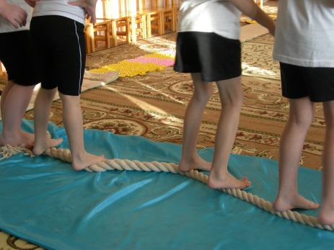

в) по следам («по кочкам»)

Вот болото на пути

Только как же нам пройти?

По болоту мы пойдём ходьба след в след

Много кочек в нём.

**5.Упражнение для стоп ног**

а) «Обезьянки» играют платочком - И.п – стоя, поочерёдно то левой, то правой ногой.

Шли мы, шли

И к платочкам подошли

Пальчиками его возьми захват пальцами ног

Подними и опусти поднять, удержать

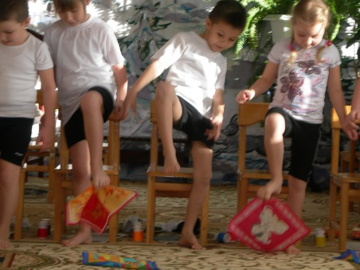

б) «Обезьянки» катаются на роликовых коньках - И.п.-сидя на стульчиках, катать баночки из под витаминов с сильным нажимом от носка к пятке.

Мчусь вперёд, как пуля я

Во все стороны земля.

И мелькают огоньки,

Это роликовые коньки

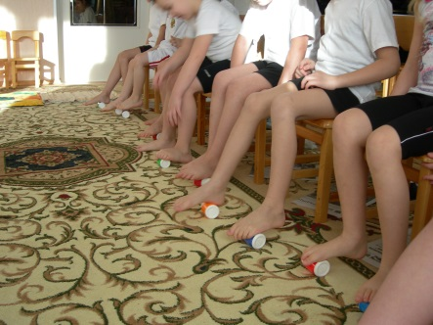

в) «Обезьянки» читают газету – И.п. – сидя на стульчиках, пальчиками ног рвать газету на части.

Наши ноженьки устали

Мы на роликах катались

А теперь мы отдохнём,

И газеточку прочтём

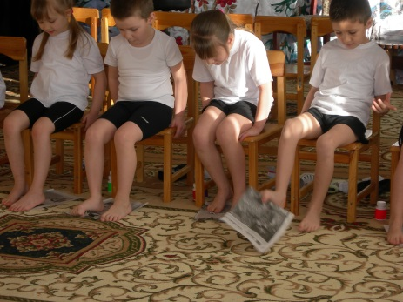

г) «Обезьянки» играют клубком – И.п – сидя на полу, руки в упоре сзади, захват ступнями ног, приподнять вверх и опустить.

Яркие, красивые, круглые, игривые

Покатились, покатились

Прямо к ножкам прикатились.

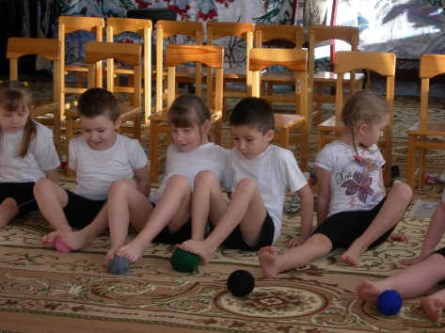

д) «Обезьянки» собирают орешки –И.п – стоя, пальцами ног захватить, приподнять и положить орешек в корзинку. Упражнение выполняется под музыку.

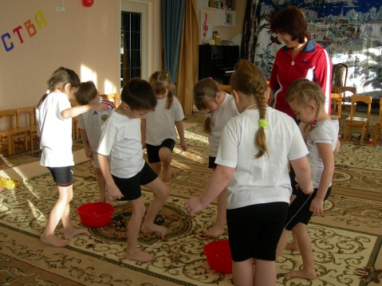

**6.Игра «Мартышки»**

Мы весёлые мартышки, «Пружинка» - руки согнуты в локтях, ладони развёрнуты

Мы играем громко слишком. вперёд, пальцы раздвинуты

Мы в ладоши хлопаем, Выполняют движения по тексту стихотворения

Мы ногами топаем,

Надуваем щёчки,

Скачем на носочках

И друг другу даже

Язычки покажем.

Дружно прыгнем к потолку,

Пальчик поднесём к виску,

Оттопырим ушки,

Хвостик на макушке.

Шире рот откроем,

Гримасы всем построим.

Как скажу я цифру «три»,-

Все с гримасами замри!

Раз. два, три!

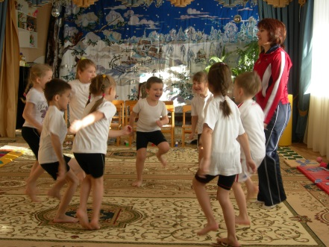

**7. Заключительная часть**

Мы старались, занимались,

Занимались, закалялись.

Пусть наши ножки будут крепкими!

Пусть наши ножки будут сильными!

Мы будем все здоровыми,

Весёлыми, спортивными!

